[宁波市第二医院的文章被撤回，主要原因是文章图片使用存在误导](https://mp.weixin.qq.com/s?__biz=Mzg2Mzc2NzUxMQ==&mid=2247522891&idx=4&sn=3f2d2936c10100c0a674d0f71f54ca15)

诚信君[诚信科研](javascript:void(0);)2025-04-09 12:05:24海南

[](https://mp.weixin.qq.com/s?__biz=MzU3MTE3MjUyOA==&mid=2247639137&idx=1&sn=08e1d16097de962f0fddcba341a2da2c&chksm=fce8d3becb9f5aa8c5b21eafb2c091d0a79db25d83d1ae52a2f4148e4742e15689685e7e5cc7&scene=21#wechat_redirect)

诚信科研

胃癌是全球第五大常见癌症，发病率和死亡率都很高。许多微小RNA（miRNA），包括miR-654-5p，都参与了肿瘤发生的病理生理过程。然而，miR-654-5p在胃癌中的机制尚不清楚。

2021 年 11 月 9 日，宁波市第二医院的Zhou Weidong 等人在***Open medicine***杂志在线发表题为**“miR-654-5p promotes gastric cancer progression via the GPRIN1/NF-κB pathway”**的研究论文**，该研究结果表明，miR-654-5p 通过靶向 GPRIN1 激活 NF-κB 通路促进 GC 细胞增殖、迁移和侵袭。**

但是，在2025 年 4 月 2 日，该文章被撤回，**主要原因是文章图片使用存在误导。**

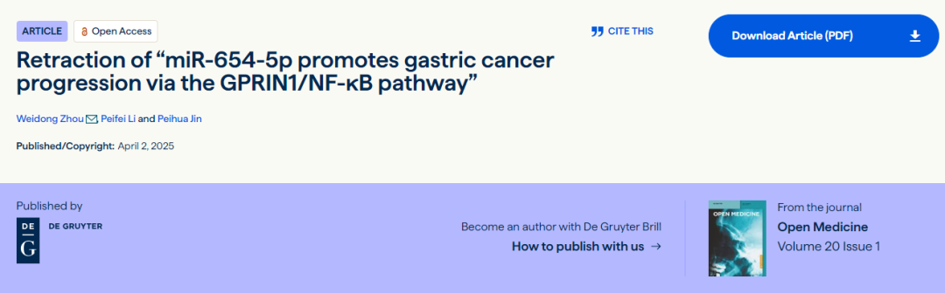

经过彻底调查，主编 Vittorio Calabrese 教授和出版商 Walter De Gruyter GMBH 达成协议，撤回了这篇文章。撤回的原因是图片使用存在误导，且研究外包信息未公开。图 2c、2d、2e 和 4b、4c、4d 被错误地包含在文章中，与结果无关。

此外，所有展示的实验均由一家未指定的外部公司进行，这让人对已发表研究的完整性和严谨性产生怀疑。

**参考消息：**

https://www.degruyterbrill.com/document/doi/10.1515/med-2025-9995/html

图片

内容为**【诚信科研】**公众号原创

禁止转载



**诚信科研，专注于学术不端报道。**

**觉得本文好看，请点这里↓**